**«Как научить ребенка дружить?»**

Детей обязательно нужно учить дружить. Когда ребенок умеет дружить, он легко адаптируется в любом коллективе, ему комфортно  с людьми в обществе.

Первые навыки общения ребенок получает в семье и поэтому родителям рекомендуется как можно больше разговаривать с ребенком, говорить всегда спокойным тоном. Дети берут пример со своих родителей, поэтому очень важно всегда следить за своим поведением.

Несколько полезных советов как научить ребенка дружить:

-Приводя ребёнка в новое общество детей, старайтесь не давить на ребёнка, не заставляйте подружиться со всеми.

-Иногда, чтобы стать друзьями, достаточно просто поиграть вместе. Позвольте ребёнку максимально расслабиться, адаптироваться и вступить с кем-то из детей в игру.

-Необходимо объяснять, что игрушку у приятеля нужно не отбирать,  а просто  вежливо просить.

-Старайтесь не вмешиваться в общение или игру детей. Напомнить о себе стоит только в критических ситуациях: когда назревает явный конфликт. Детям сложно контролировать эмоции, поэтому любая ситуация может вызвать бурную реакцию.

-Разрешите ребёнку приглашать других детей к вам в гости. Домашняя обстановка благоприятно влияет на развитие дружеских отношений.

-Объясните ребёнку, как важно мириться после ссоры и осознавать свои проступки. Главное в ссоре – уметь признавать свои ошибки и уметь извиниться.

-Если кто-то из детей вызывает у ребёнка страх или отторжение, обязательно проговорите это и выясните, из-за чего сложилась такая ситуация.

- Важно, что бы ребенок усвоил «правила дружбы»: не дразнится, играть честно, не стремится к превосходству над окружающими, не разбалтывать секреты. Ребенок должен понимать, что он не хуже, но и не лучше.

По возможности расширяйте круг общения детей. Учите ребёнка решать конфликтные ситуации мирным путём. Важно обсуждать эмоции и чувства самого ребёнка и предполагаемые чувства других людей.

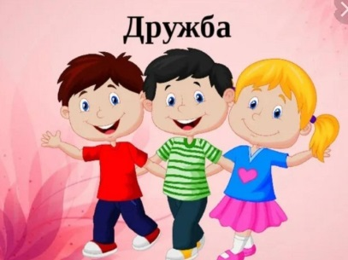 Педагог – психолог Ложечник Н.Н.